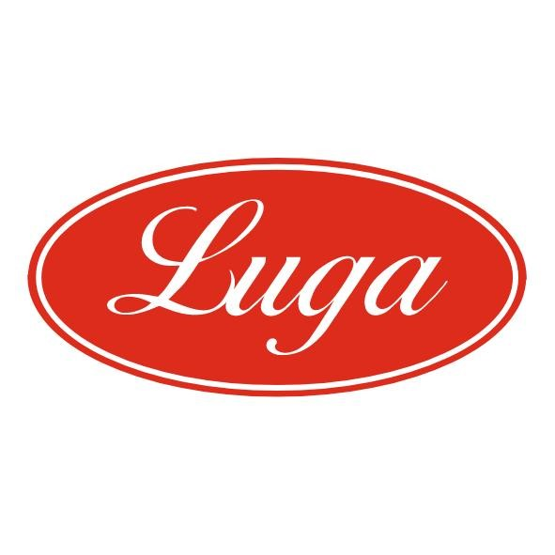Pizzeria Luga

Týždenné menu 04.05.-08.05.2026
Cena denného menu je 6,50 € vrátane polievky

Pondelok: 04.05.2026
Polievka: Údená polievka s mrveničkou 1,3 250ml
Slepačí vývar 1,3,9 250ml
1. Kurací steak s nivovou omáčkou, dusená ryža 1,7 140/200g
2.Bravčové pikantné, americké zemiaky 1,17 140/200g
3. Šalát z čerstvej zeleniny s kuracím mäsom a balkánskym syrom 7 350g

Utorok: 05.05.2026
Polievka: Polievka zemiaková biela 1,7 250ml
Slepačí vývar 1,3,9 250ml
1. Kurací steak s anglickou zeleninou, hranolky 1 140/200g
2.Sekaná s tvrdým vajíčkom, zemiakový prívarok, chlieb 1,3,7,17 140/200g
3. Šalát z čerstvej zeleniny s kuracím mäsom a balkánskym syrom 7 350g

Streda 06.05.2026
Polievka: Šampiňónový krém s krutónmi 1,7 250ml
Slepačí vývar 1,3,9 250ml
1. Kuracia živánska na plechu 1 350g
2. Bravčový plátok s paradajkou a syrom, dusená ryža 1,7,17 140/200g
3. Šalát z čerstvej zeleniny s kuracím mäsom a balkánskym syrom 7 350g

Štvrtok 07.05.2026
Polievka: Francúzska polievka s mušličkami 1,3 250ml
Slepačí vývar 1,3,9 250ml
1. Kurací gyros, hranolky, tzatziky, šalát 1,7 140/200g
2. Segedínsky guláš, knedľa 1,3,7,17 140/200g
3. Šalát z čerstvej zeleniny s kuracím mäsom a balkánskym syrom 7 350g

Piatok 08.05.2026
Polievka: Kapustnica 1 250ml
Slepačí vývar 1,3,9 250ml
1. Kuracia s baby mrkvou, cestoviny 1,3,7 140/200g
2. Plnené karé s údeným mäsom a bryndzou, americké zemiaky 1,7,17 140/200g
3. Šalát z čerstvej zeleniny s kuracím mäsom a balkánskym syrom 7 350g

Zoznam alergénov Obilniny obsahujúce lepok a výrobky z nich 2. Kôrovce a výrobky z nich 3. Vajcia a výrobky z nich 4. Ryby a výrobky z nich 5. Arašidy a výrobky z nich 6. Sójové bôby a výrobky z nich 7. Mlieko a výrobky z neho (vrátane laktózy) 8. Orechy, t. j. mandle, lieskové orechy, vlašské orechy, kešu, orechovce, para orechy, kokosový orech, pistácie, makadamové orechy a queenslandské orechy a výrobky z nich 9. Zeler a výrobky z neho 10. Horčica a výrobky z nej 11. Sezamové semená a výrobky z nich 12. Kysličník siričitý a siričitany v koncentrácii maximálne 10 mg/kg alebo 10 mg/liter vyjadrené ako SO2 13. Vlčí bôb a výrobky z neho 14. Mäkkýše a výrobky z nich 15. Citrusové plody a výrobky z nich 16. Med a výrobky z neho 17. Cesnak a výrobky z neho18. Chilli, feferóny a výrobky z nich
Váha mäsa je uvedená v surovom stave!

